导航至：项目根目录\tools\llonebot，双击运行llbot.exe看到黑色命令行窗口：
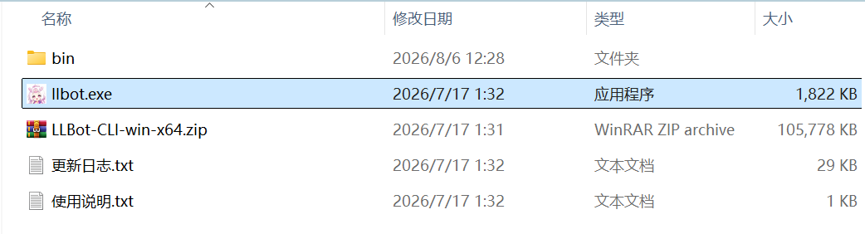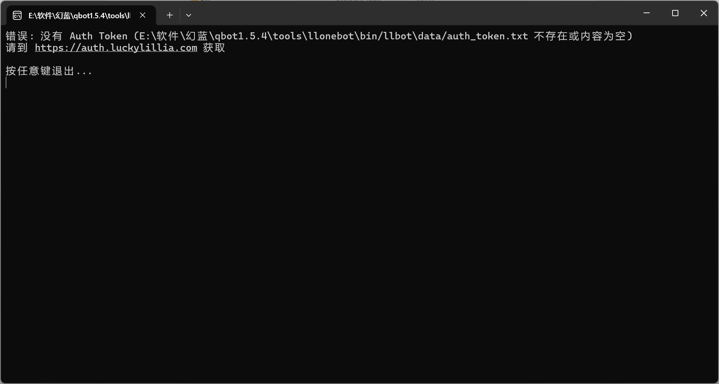
或直接在根目录启动bat/py文件：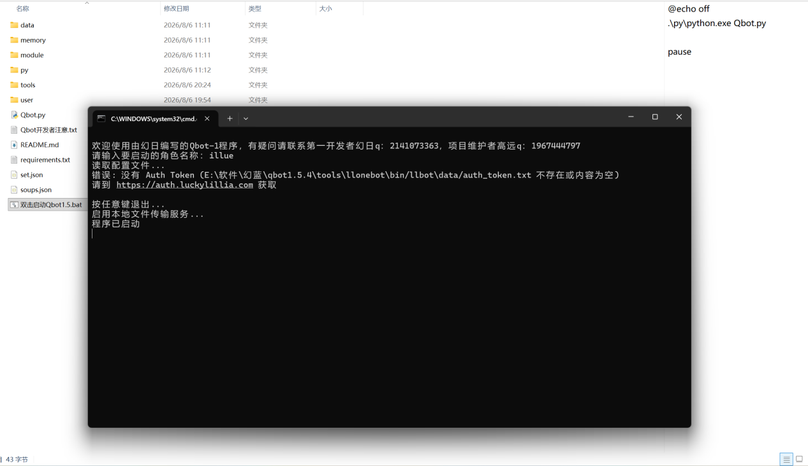
按住Ctrl键的同时点击超链接打开网页浏览器，跟随要求注册账号，新建auth_token并完整复制：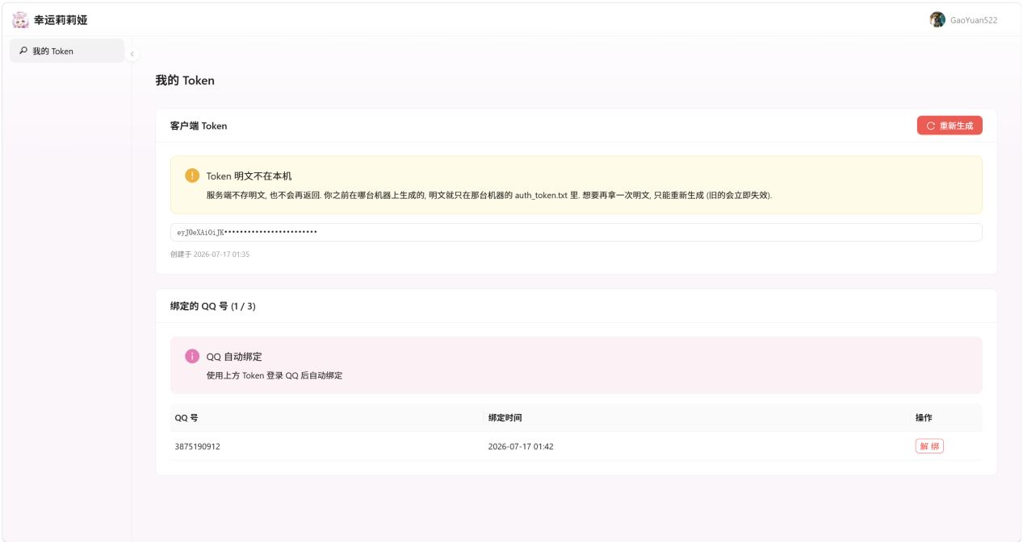
导航至：根目录\tools\llonebot\bin\llbot\data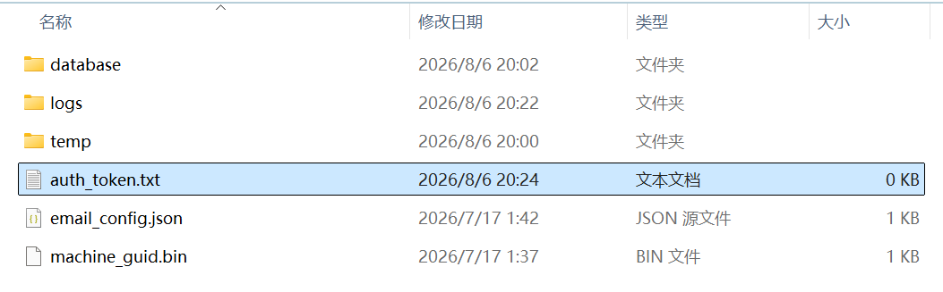
双击auth_token.txt打开并将刚才复制的token完整覆盖粘贴到此处，保存即可：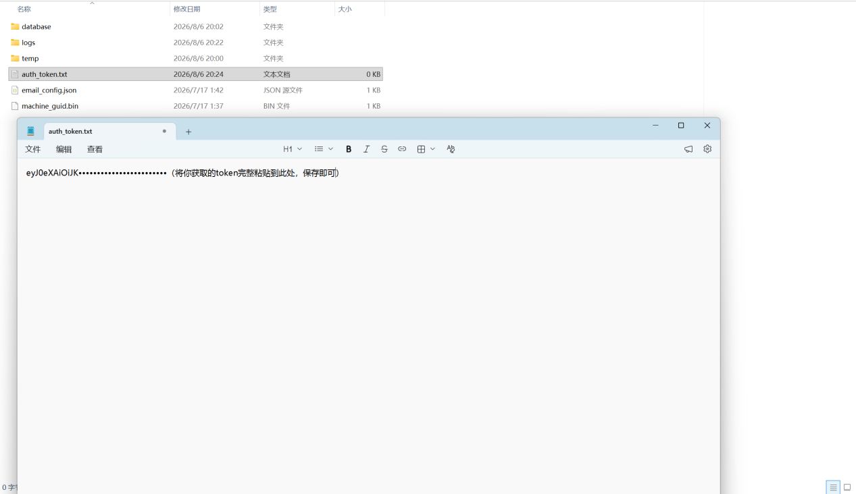最后回到根目录，双击bat/py文件启动即可（直接运行py文件需要自行安装python依赖库）

